LAPORAN PRAKTIKUM

WOOKSHOP SISTEM INFORMASI
WEB SERVER
(TIF330805)

SEMESTER 3



Acara 15
(Konsep API dan JSON)

Nama:
Achmad Fatkur Rizki

NIM:
E41250750

PROGRAM STUDI DILUAR KAMPUS UTAMA (PSDKU)
TEKNIK INFORMATIKA KAB. NGANJUK
JURUSAN TEKNOLOGI INFORMASI
POLITEKNIK NEGERI JEMBER
TAHUN 2026
- Buat database dan tabel
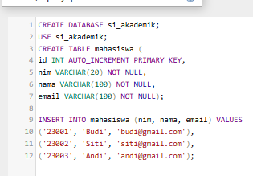

- Buat endpoint API
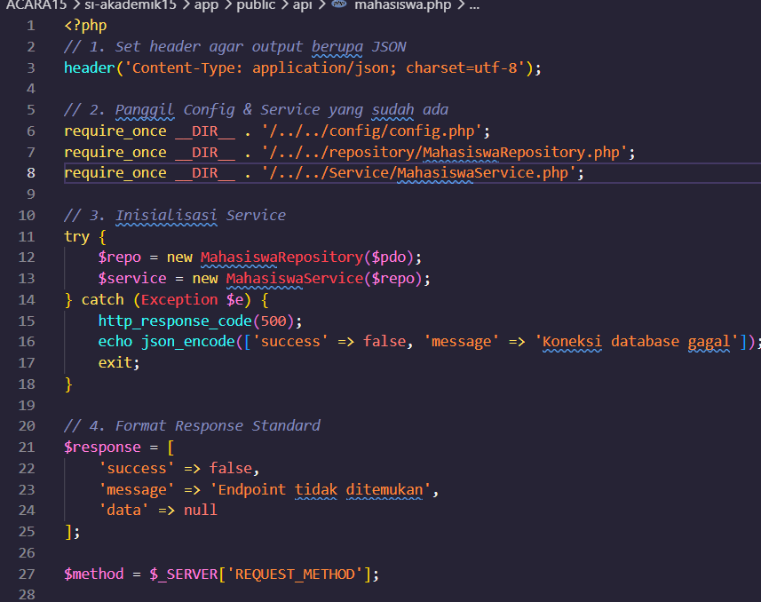
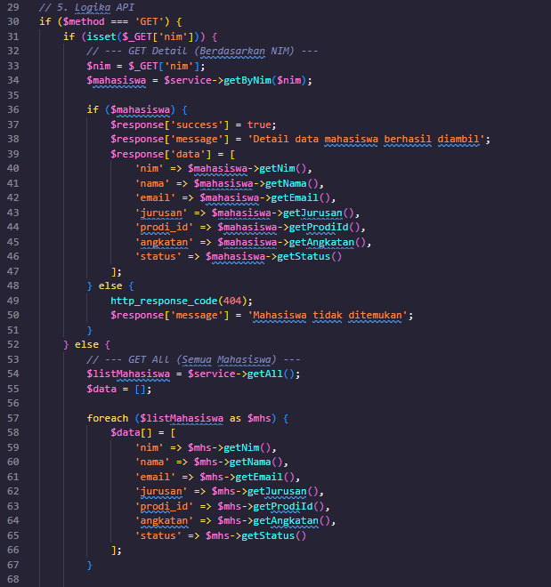
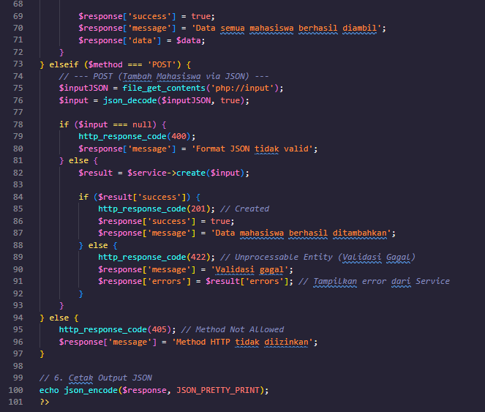

- Buat koneksi PDO
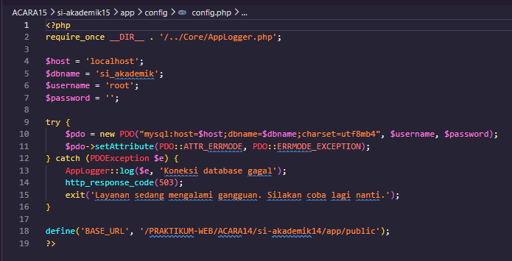

- Ambil data mahasiswa
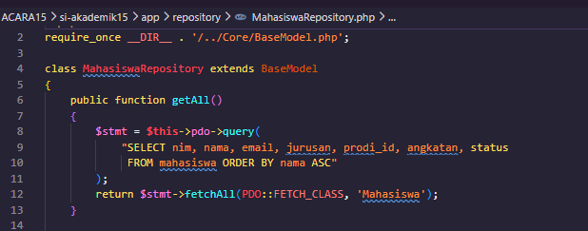

- Ubah hasil query menjadi JSON
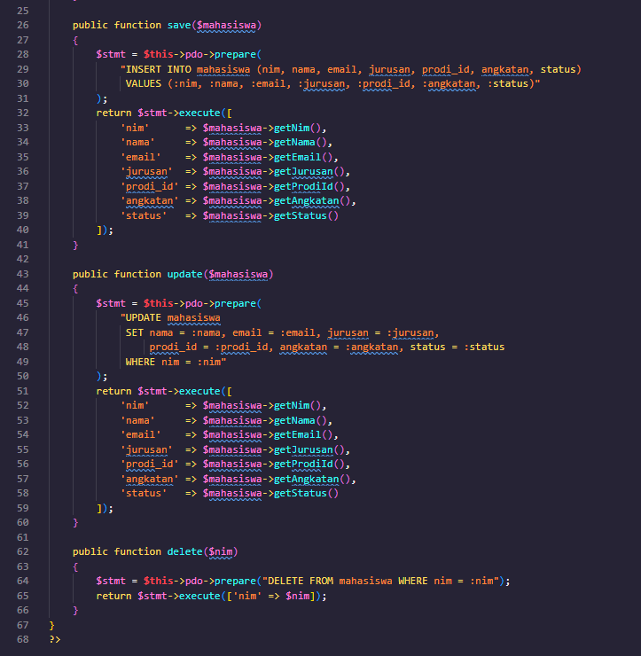

- Buat response yang lebih terstruktur
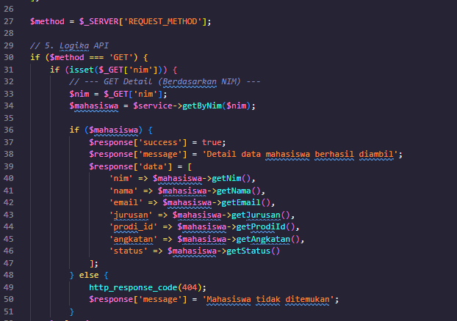

- Uji API
